Овсянникова Надежда Тимофеевна

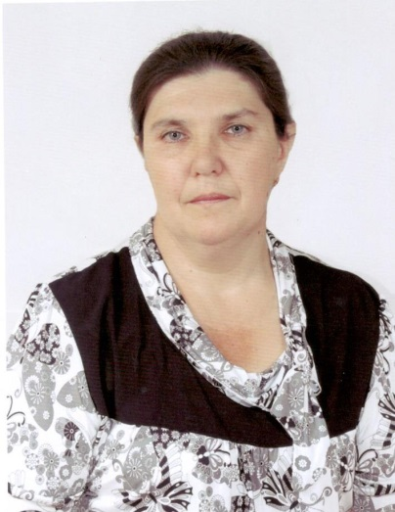

Год, число, месяц рождения 22.10 1966 г.
Занимаемая должность учитель химии и биологии
Образование Томский государственный педагогический институт, 1989г.
Специальность по диплому химия и биология

Квалификация по диплому учитель средней школы

Стаж педагогической работы 29 лет
Повышение квалификации
- дополнительная профессиональная программа – программа повышения квалификации «Совершенствование методики преподавания биологии, химии в условиях ФГОС», 2014г.;
- открытый онлайн - курс Национального исследовательского Томского государственного университета «Удивительный мир географии», 2015г.

Награды и поощрения
- Почётная грамота Управления образования Администрации Асиновского района (2006г.);
- Благодарность Департамента общего образования Томской области и Томского областного института повышения квалификации и переподготовки работников образования за качественную подготовку участника Всероссийской олимпиады школьников – 2006;
- Почётная грамота Департамента общего образования Томской области;
- Диплом за 3 место во всероссийском педагогическом конкурсе « Предметный кроссворд педагога» в номинации «Традиционный кроссворд» (2014г.);
- Диплом III степени регионального конкурса «Урок/занятие с элементами профориентации обучающихся» (2015г).

Достижения обучающихся во внеурочной деятельности
- Почётная грамота за III место во II этапе Всероссийской олимпиады школьников по химии (204г);
- Диплом I степени III этапа Всероссийской олимпиады школьников по биологии (2006г);
- Диплом III степени IV- го (федерального окружного) этапа Всероссийской олимпиады школьников по биологии (2006г);
- Диплом за III место II этапа Всероссийской олимпиады школьников по биологии (2008г);
- Диплом победителя II этапа Всероссийской олимпиады школьников по биологии (2013г);
- Диплом победителя II этапа Всероссийской олимпиады школьников по биологии (2014г);
- Диплом победителя II этапа Всероссийской олимпиады школьников по биологии (2016г);
- Диплом III степени за победу в областном конкурсе «Заповедники и национальные парки России – гордость России» среди обучающихся образовательных организаций Томской области(2017г).
- Почётная грамота за I место в районном конкурсе «Физический микс – 2019».

